**MANİSA CELAL BAYAR ÜNİVERSİTESİ**

**YAZILIM MÜHENDİSLİĞİ**

|  |  |
| --- | --- |
| AGA EXPREss  Online Sipariş Otomasyonu | Emin AŞCI - Barış CİNCİOĞLU – Yusuf Furkan AKTAY – Ekin Orhan ALPSOY |

**NESNEYE YÖNELİK PROGRAMLAMA DERSİ GÜZ DÖNEMİ PROJE ÖDEVİ**

**Giriş**

Aga Express Online Sipariş Otomasyon Sistemi; Aga Express firmasının deposunda bulunan ürünleri, dijital platform üzerinden tüketiciye doğrudan ulaştırılmasını sağlayan bir sipariş otomasyon sistemidir.

Bu sistem üzerinden ürünlerini tüketiciye ulaştırmak isteyen Aga Express firması, **Yönetici Girişi** butonu üzerinden; Aga Express ürünlerine ulaşmak isteyen müşteriler ise **Müşteri Girişi** butonu üzerinden otomasyona giriş yapar. Sisteme her türlü ürün çıkarıp eklemek isteyen firma, **Ürünlerim** sekmesinden istediği değişikliği yapabilir, yine aynı şekilde sepetine ürün ekleyip çıkarmak isteyen müşteriler ise **Ürünler** sekmesinden bu işlemi gerçekleştirir.

Son olarak sepetini son güncellediği haliyle ödeme yapmak isteyen müşteri, ödeme ekranından ödeme yapıp siparişini tamamlar. İşlemin tamamlanmasının ardından yönetici, **Siparişlerim** sekmesinden müşterilerin siparişlerini görüntüler.

Sistem, firmanın ve müşterilerin alışverişi daha kolay bir şekilde gerçekleştirmesini amaçlamaktadır.

Saygılarımızla,

Emin AŞCI – Barış CİNCİOĞLU – Yusuf Furkan AKTAY – Ekin Orhan ALPSOY

**PROJEDE KULLANILAN TEKNOLOJİLER**

Proje C# Nesneye Yönelik Programlama dili kullanılarak yazılmıştır. Verileri depolamak için Microsoft SQL Server 2019 kullanılmıştır. Visual Studio 2019 platformunda Windows Form Application kullanılarak oluşturulmuştur.

**C# Windows Forms Application**

**C#** programlama dilinde Windows işletim sisteminin standart grafik kullanan şablonuna **Windows Form Application** denir.

**SQL SERVER MANAGEMENT**

Microsoft SQL Server, verilerin güvenle ve bütünlük içerisinde depolanmasını ve aynı anda birden fazla kullanıcı tarafından erişilmesini sağlayan kurumsal çaplı bir ilişkisel veri tabanı yönetim sistemidir. SQL Server, işletmeler için kritik önem taşıyan verileri şifreleme, verilere erişim sağlayan kişileri gözlemleme ve erişim kısıtlamaları tanımlama gibi güvenlik özellikleri sayesinde kullanıcılara kapsamlı bir denetim kapasitesi sunar.

**UML Diyagramımız:**

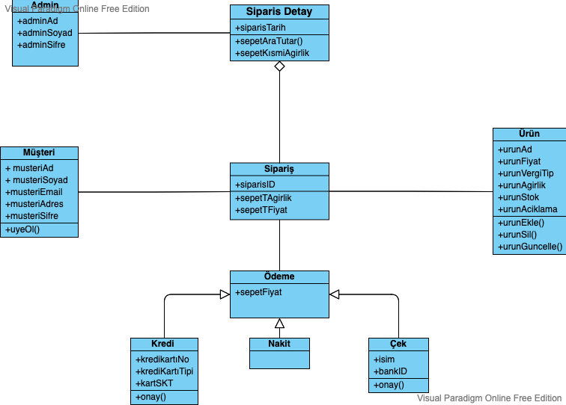

**Proje İçeriği**

Proje uygulaması açıldığında, öncelikle Aga Express’in Giriş yönlendirici ekranı görünür.

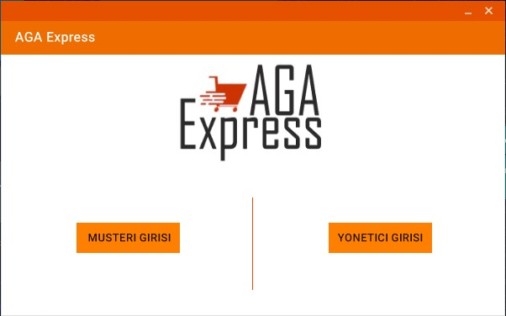

Bu menüde, Aga Express logosu, Müşteri girişi ve Yönetici girişi olmak üzere iki buton seçeneği bulunur.

Müşteri girişi butonuna tıklandığında ise açılan ekran, platforma üye olan kullanıcıların E-mail ve şifre bilgilerini yazıp giriş yapması içindir.

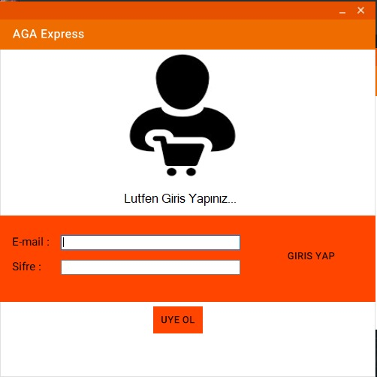

Müşteriler şayet platforma üye değilse, altta yer alan Üye Ol butonundan platformumuza üye olabileceklerdir.

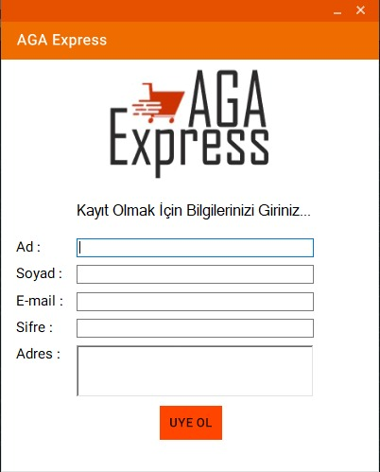

Bu ekranda müşterilerin üye olabilmeleri için 5 adet bilgi kutucuğu yer alır. Üye olup giriş yapan kimse, ekranda Ürünler ve Siparişlerim olmak üzere 2 adet sekmenin bulunduğu ekran ile karşılaşacaktır. Ürünler sekmesinden, firmaya ait tüm ürünlerin Ürün Ad, Ürün Fiyat, Ürün Birim Agirlik ve Ürün Aciklama bilgisi yer almaktadır. İstedikleri ürün seçildikten sonra sağ alt köşede bulunan Toplam Fiyat ve Sepet Agırlık bilgileri gözükmekte ve aşağıda Sepet Onayla butonu bulunmaktadır.

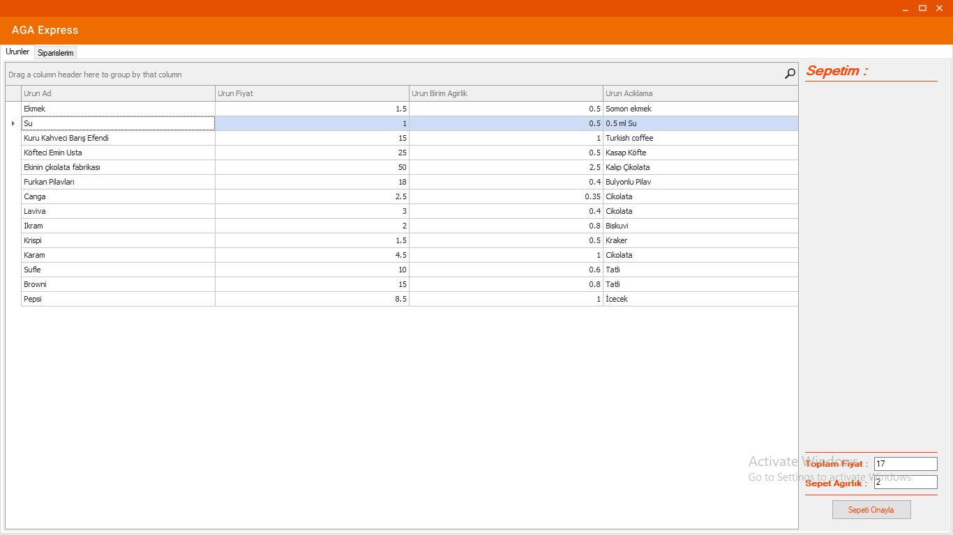

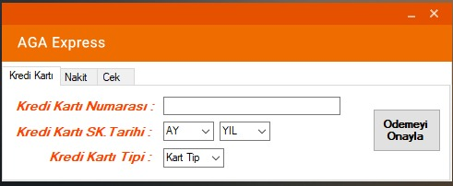

Sepet Onayla’ya tıklayan müşteriler Ödeme Ekranı’na geçip kredi kart bilgileri ile siparişlerini Ödemeyi Onayla butonundan tamamlayacaklar ve Siparişlerim sekmesinde tamamlanan siparişlerini görüntüleyebileceklerdir.

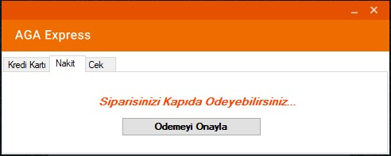

Nakit sekmesinden, kapıda ödeme seçeneğini seçip Ödemeyi Onaylama butonundan siparişini tamamlayacaklardır.

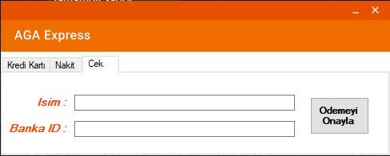

Çek sekmesinde İsim ve Banka ID için bilgi girilmesi gerekmektedir ve yine Ödemeyi Onayla butonundan sipariş tamamlanır.

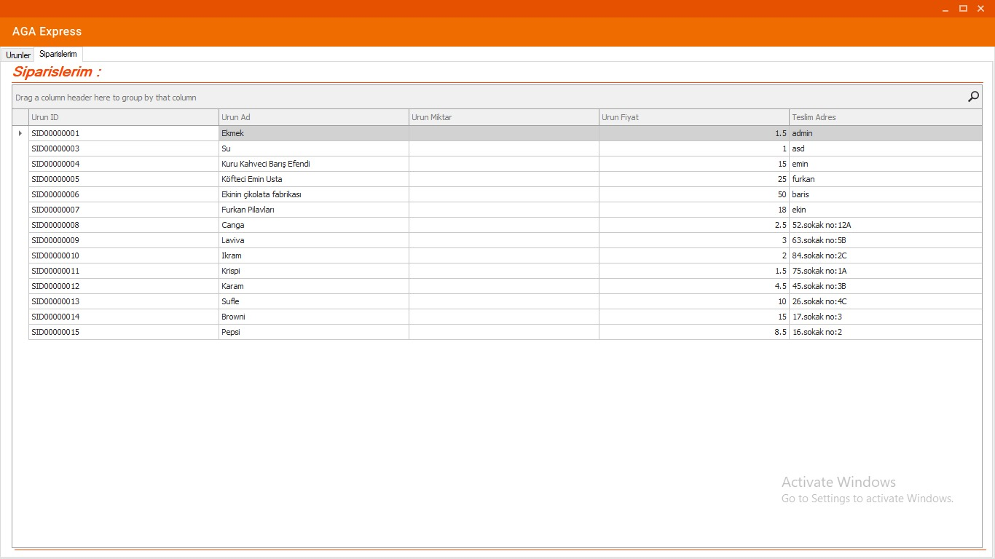

Siparişlerim sekmesinde ise müşteriler, yapmakta bulunmuş olduğu siparişlerine erişebilecekler ve aldığı ürünleri, Ürün ID ve Teslim Adres bilgilerine de tablodan erişebileceklerdir.

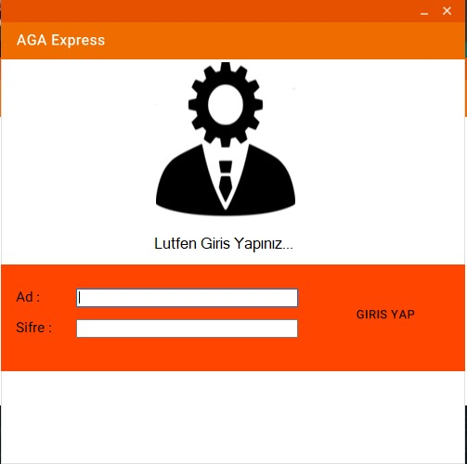

Eğer platforma giriş yapmak isteyen kişi, AGA Express yöneticilerinden ise Yönetici Girişi butonuna tıklaması ve bu buton sonrasında açılan ekranda ad ve şifre bilgilerini girip giriş yapması gerekmektedir.

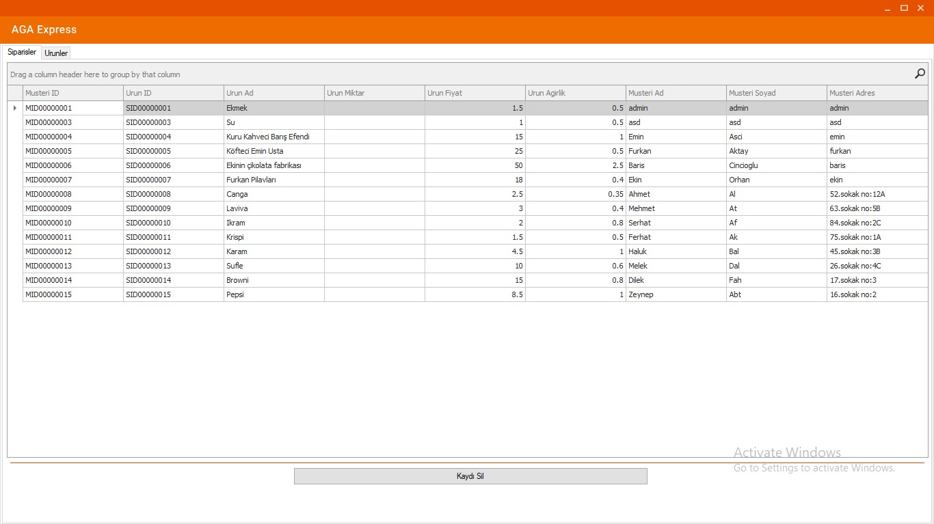

Firmanın yöneticileri, müşterilerin sipariş etmiş olduğu ürünleri siparişler sekmesinden, müşterilere ait olan bilgilerle birlikte görüntüleyebileceklerdir.

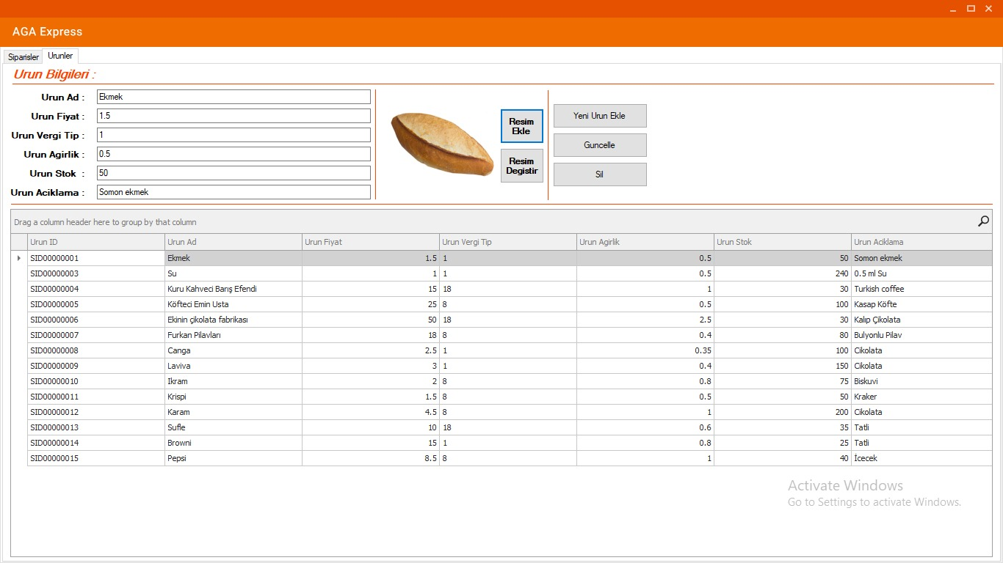

Ürünler sekmesinde ise, yöneticiler firmasında bulunan ürünleri güncelleyebilecek, yeni ürünler ekleyip eskilerini silebilecek ve ürünlerin resimlerini değiştirebileceklerdir.

**Proje Görev Dağılımı**

**Yusuf Furkan AKTAY:** Projenin planlanması, VERİTABANI bağlantısı, Formların oluşturulması, menülerin tasarımı, ARGE

**Barış CİNCİOĞLU:** Projenin planlanması, menülerin tasarımı, CLASSların oluşturulması, ARGE

**Emin AŞCI:** METHOD’ların oluşturulması, menülerin tasarımı, ARGE

**Ekin Orhan ALPSOY:** Rapor hazırlanması, ARGE ve GİTHUB

